पहिचान त्रैमासिक ई-बुलेटिन अप्रिल- जुन, २०२२ वर्ष १, अंक २, २०७९
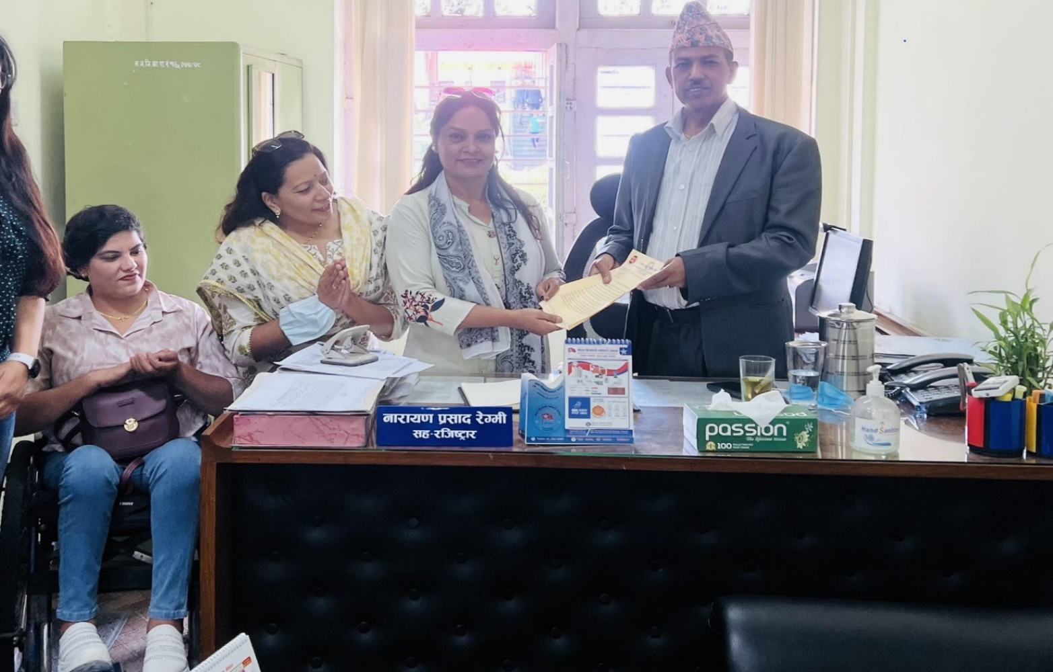

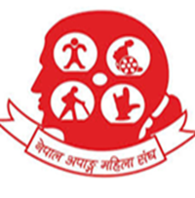
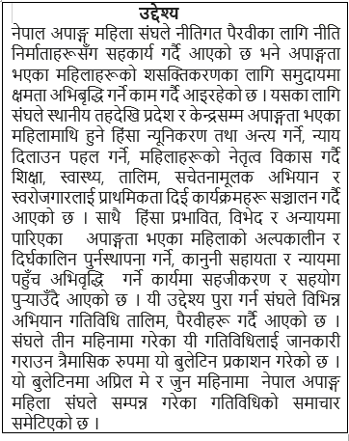
सर्वोच्च अदालतका सह रजिष्ट्रार नारायण प्रसाद रेग्मीलाई ध्यानाकर्षणपत्र बुझाउँदै

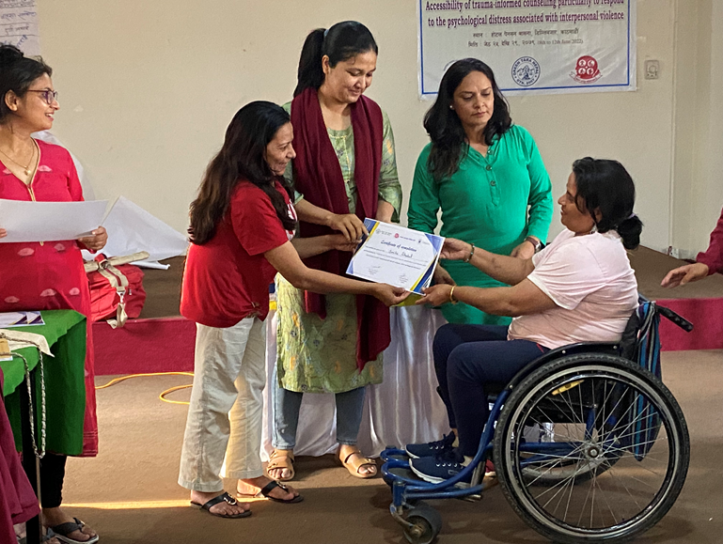
यो अंकमा
- राष्ट्रिय कानुन रअन्तर्राष्ट्रिय सन्धि महासन्धि सम्बन्धी क्षमता अभिवृद्धि तालिम
- वकालत र पैरवी रणनीति र यसका उपकरण र प्रयोग
- नीति निर्मातालाई ध्यानाकर्षण
- सिकाइको समावेशी ढाँचा र सिकाइमा प्रविधिको प्रयोग सम्बन्धी शिक्षकहरूलाई तालिम
- स्वास्थ्यकर्मी र स्थानीय तहका प्रतिनिधिलाई अभिमुखीकरण
- पहुँचयुक्त आघात व्यवस्थापन र मनोपरामर्श सम्बन्धी तालिम

पहुँचयुक्त आघात व्यवस्थापन र मनोपरामर्श सम्बन्धी तालिमपछि प्रमाणपत्र लिँदै एक सहभागी
प्रतिवद्धता

नारायण प्रसाद रेग्मी, सहरजिष्ट्रार, सर्वोच्च अदालत

हाम्रो प्रक्रियामा आधारित कानूनी प्रणाली छ र त्यही अन्तर्गत रहेर काम गर्नपर्छ। त्यसलाई उल्लङ्घन गरेर हामीले काम गर्न मिल्दैन। प्रणालीभित्रै रहेर कामलाई कसरी छिटो छरितो बनाउन सकिन्छ भनेर हेर्नुपर्छ। फैसला कार्यन्वयन निर्देशनालयसँगको समन्वय गरेर अन्य सरकारी निकाय, जस्तै कानुन मन्त्रालय, महिला बालबालिका तथा जेष्ठ नगरिक मन्त्रालय, शिक्षा मन्त्रालय, आदि सरोकार राख्ने मन्त्रालय तथा अन्य निकायसँग मिलेर सर्वोच्च अदालत र संघसंस्थाहरू बीच कार्यक्रमका लागि समन्वय गर्न सकिन्छ। यो धेरै प्रभावकारी हुन सक्छ। फैसला कार्यान्वयनको दृष्टिकोणले पनि सहज होला। सर्वोच्च अदालतको अहिलेको भवन अपाङ्गतामैत्री नभए पनि नयाँ बनिरहेको भवन सबै अपाङ्गतामैत्री हिसाबले बन्दैछन्। हाम्रो अदालत यहाँहरूको समस्याबाट अनविज्ञ छैन। यो ज्ञापनपत्र हाम्रो लागि राम्रो दस्तावेज आएको छ। हाम्रो लागि यो महत्वपूर्ण सुझाव भयो । हामीले गर्न सक्ने सहयोग हामी गर्नेछौं।

नेपाल अपाङ्ग महिला संघले यो त्रैमासिक अवधिमा पनि विभिन्न नीति निर्माता, पालिकाहरू र अन्य सरकारी कार्यालयमा नीतिगत पैरवी र वकालतका काम निरन्तर जारी राख्यो ।
सरोकारवालाहरूसँगको सहकार्यमा संघले अपाङ्गता भएका बालबालिकाको समावेशी शिक्षाको सुनिश्चितता गर्न माग गर्दै शिक्षा तथा मानवस्रोत विकास केन्द्र अन्तर्गत समावेशी शिक्षा शाखाका निर्देशक डा दिव्या दवाडीलाई ध्यानाकर्षण पत्र बुझाएको छ । यसैगरी अपाङ्गतामैत्री न्यायिक निकायका भौतिक संरचना र प्रक्रियाका बारेमा सर्वोच्च अदालतका सह रजिष्ट्रार नारायण प्रसाद रेग्मीलाइ ध्यानाकर्षणपत्र बुझाइएको छ ।
यसैगरी संघले पालिकाहरूलाई अपाङ्गतामैत्री स्थानीय निर्वाचन र स्थानीय तहले ल्याउने नीति कार्यक्रम र बजेटमा समेटिनुपर्ने अपाङ्गता भएका व्यक्तिको सवाल सम्वन्धी २० बुँदे ध्यानाकर्षणपत्र बुझाएको छ ।

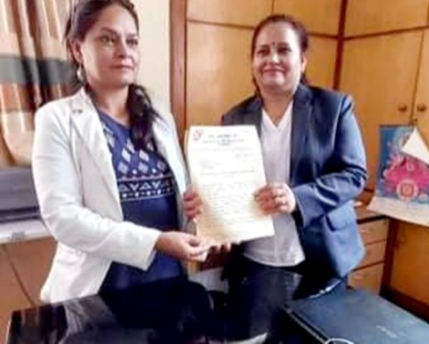
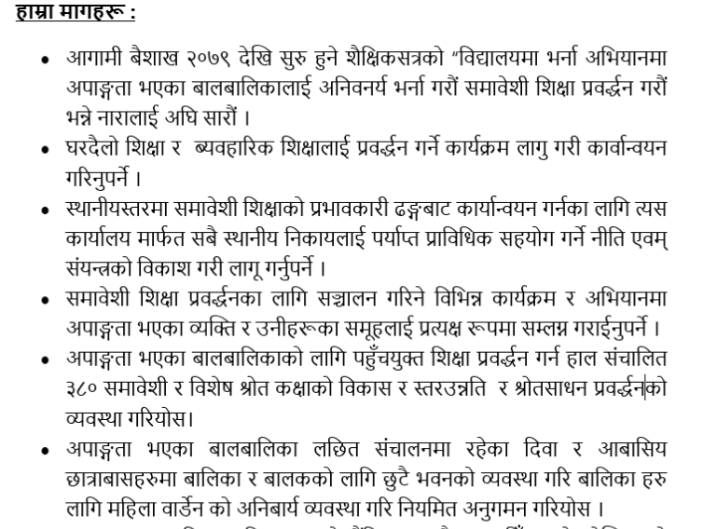

समावेशी शिक्षा शाखाकी निर्देशक डा दिव्या दवाडीलाई ध्यानाकर्षण पत्र बुझाउँदै नेपाल अपाङ्ग महिला संघकी अध्यक्ष टीका दाहाल

क्षमता अभिवृद्धि तालिम

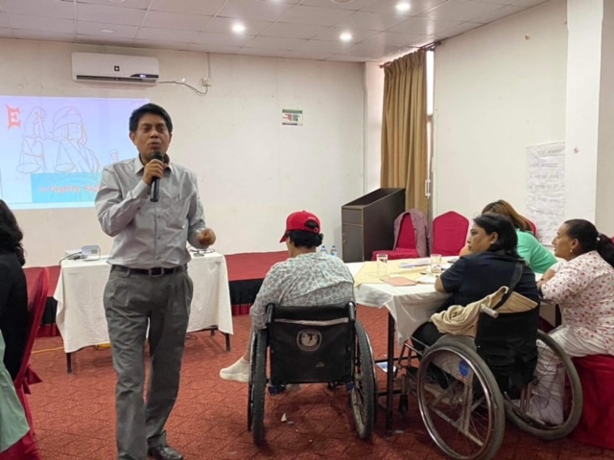
अन्तर्राष्ट्रिय सन्धि, महासन्धि, अपाङ्गता भएका व्यक्तिका अधिकारका लागि बनेका कानुन नियमका बारेमा जानकारी गराउने उद्देश्यले नेपाल अपाङ्ग महिला संघले यो दुईवटा क्षमता अभिवृद्धि तालिमको आयोजना गर्‍यो ।

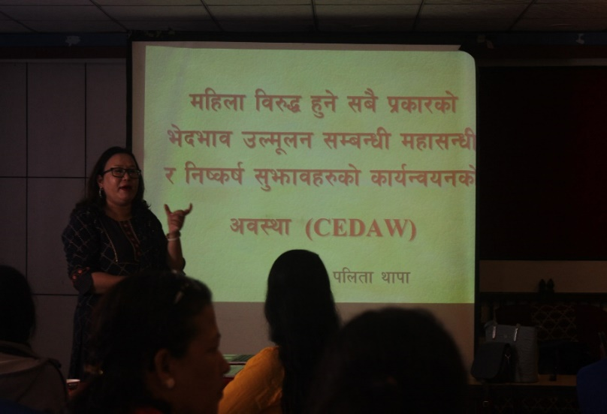
वकालत, पैरवी गर्न र थप कानुनी अधिकार सुनिश्चितताका लागि अभियान सञ्चालन गर्न सहयोग पुगोस भन्ने उद्देश्यले नेपाल अपाङ्ग महिला संघका सदस्यहरू र अपाङ्गता भएका व्यक्ति/ महिलाहरूद्वारा सञ्चालित संस्थाका प्रतिनिधिहरूका लागि सीवीएम ग्लोवलको साझेदारीमा यो तालिम आयोजना गरिएको हो । तालिममा महिलामाथि हुने सवै प्रकारको भेदभाव उन्मुलन गर्ने महासन्धि सिड, मानव अधिकारको विश्वव्यापी घोषणापत्र दिगो विकास लक्ष्य, अपाङ्गता अधिकार ऐन २०७४, अपाङ्गता भएका व्यक्तिहरूको अधिकार सम्बन्धी संयुक्त राष्ट्रसंघीय महासन्धि यूनसीआरपीडी विश्पव्यापी आवधिक समीक्षा र यसको प्रक्रियाका बारेमा सहभागीहरुलाई जानकारी गराइएको थियो ।
क्षमता अभिवृद्धि तालिममा सहजीकरण गर्दै राष्ट्रिय मानव अधिकार आयोगका सचिव मुरारी खरेल

हाल अपाङ्गता भएका व्यक्तिहरूको अधिकारका लागि अपाङ्गता भएका व्यक्तिको अधिकारका सम्बन्धि ऐन २०७४, अपाङ्गता भएका व्यक्तिको अधिकार सम्बन्धी नियमावली २०७७ कार्यान्वयनमा छ ।
क्षमता अभिवृद्धि तालिममा सहजीकरण गर्दै अधिकारकर्मी पलिता थापा

यी कानुनमा अपाङ्गता भएका व्यक्तिले राजनीतिक, सामाजिक,आर्थिक र साँस्कृतिक अधिकार अन्य व्यक्तिसरह समान हुने कुरा उल्लेख छ ।
यसैगरी अपाङ्गता भएका व्यक्तिहरूको अधिकारसम्बन्धी संयुक्त राष्ट्रसंघीय महासन्धि UNCRPD ले अपाङ्गता भएका व्यक्तिहरूको अधिकार पनि अरू व्यक्तिको जति नै छ भन्ने कुरा निश्चित गर्न, उनीहरूले सबै मानव अधिकार उपयोग गर्न पाउनुपर्छ र अरू मानिसहरू जति नै स्वतन्त्र र इज्जतका साथ बाँच्न पाउनुपर्छ भन्ने कुरा निश्चित गरेको छ ।

अन्तर्राष्ट्रिय सन्धि महासन्धिका आधारमा नेपाल सरकारले बनाएका कानुनले अपाङ्गता भएका व्यक्तिको सार्वभौम अधिकारका बारेमा उल्लेख गरेपनि कार्यान्वयन भएको छैन । अर्कातिर यी कानुन अपाङ्गता भएका महिलाका बारेमा मौन छन् ।
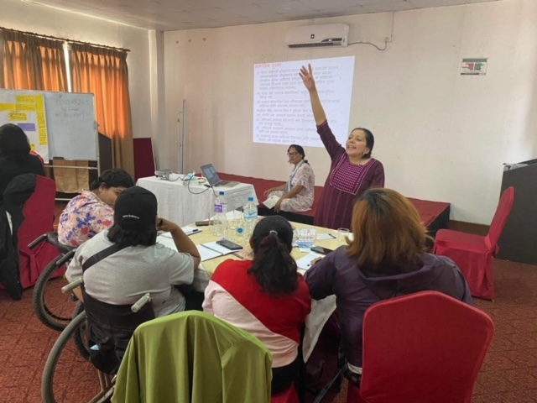
परिचयपत्र पाउने वा सार्वजनिक उपभोगका भौतिक संरचनाहरू अपाङ्गतामैत्री भएमा महिलालाई पनि सहज त हुन्छ तर महिला भएकै कारण र महिलामा पनि अपाङ्गता भएकै कारण वा दलित महिला त्यसमाथि अपाङ्गता भएमा उनीहरूमाथि दोहोरे, तेहेरो, हिंसा विभेद र धेरै हिंसा भइरहेको छ । यी र यस्तै धेरै कुरा सम्बोधन गर्न राज्य चुकेको छ ।

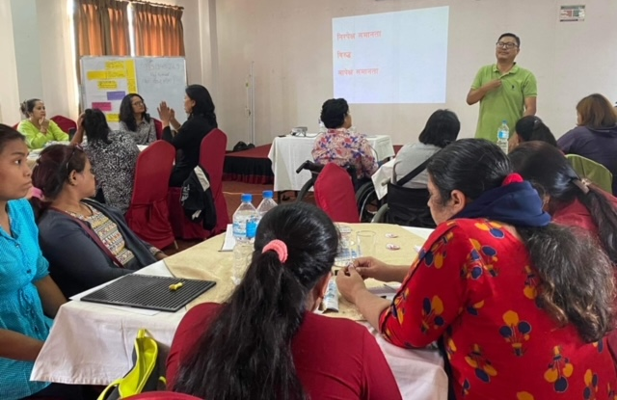
नीति बनाउने र कार्यान्वयन गर्ने जिम्मेवारीमा बसेकाहरूलाई झक्झक्याउने, कार्यान्वयन गर्न आवाज उठाउने, दवाव दिने र पैरवी गर्ने हामीले यी तमाम विषय वस्तु र मुद्दा अनि यसको कार्यान्वयनको अवस्थाका बारेमा जानकारी दिन संघले नेपाल सरकारले हस्ताक्षर गरेका अन्तर्राष्ट्रिय महासन्धि र अपाङ्गता अधिकार सम्बन्धि राष्ट्रिय कानुन र नियमावलीका बारेमा जानकारी दिइ आफ्ना सदस्य र अपाङ्गता अधिकारमा काम गर्ने अधिकारकर्मीहरूको क्षमता बढाउन तालिमको आयोजना गरेको हो ।
क्षमता अभिवृद्धि तालिममा सहजीकरण गर्दै नेपाल अपाङ्ग महिला संघकी महासचिव मीना पौडेल
यी दुईवटा तालिममा विभिन्न जिल्ला र काठमाडौंका गरी ४० जना सदस्य र अपाङ्गता भएका व्यक्ति/ महिलाहरूद्वारा सञ्चालित संस्थाका प्रतिनिधिहरू सहभागी भए ।

तालिमको सहजीकरण राष्ट्रिय मानव अधिकार आयोग सचिव मुरारी खरेल, अधिवक्ता सविन श्रेष्ठ, अधिवक्ता कपील अर्याल, महिला अधिकारकर्मी सम्झा श्रेष्ठ, पलिता थापा, नेपाल अपाङ्ग महिला संघका अध्यक्ष टीका दाहाल र महासचिव मीना पौडेलले गर्नुभएको थियो ।
क्षमता अभिवृद्धि तालिममा सहजीकरण गर्दै अधिवक्ता सविन श्रेष्ठ

पैरवी रणनीति निर्माण र यसका औजार सम्बन्धी कार्यशाला सम्पन्न

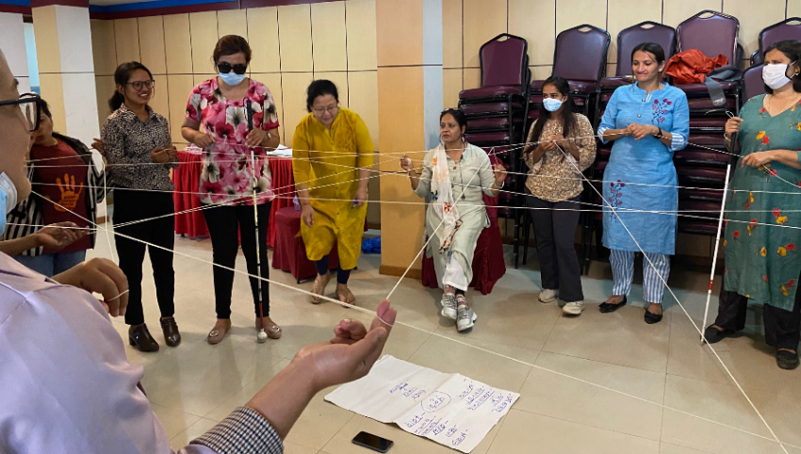
पैरवी रणनीति निर्माण सम्बन्धी ३ दिने कार्यशाला वैशाख ५, ६ र ७ गते काठमाडौंमा सम्पन्न भयो । नेपाल अपाङ्ग महिला संघले आगामी ५ वर्षमा गर्ने सवाललाई प्राथमिकीकरण गरी आफ्ना काम र गतिविधि सञ्चालन गर्ने उद्देश्यले यो कार्यशाला आयोजना गरेको हो । यो कार्यशालाबाट संघले आगामी पाँच वर्षमा
अपाङ्गता भएका महिलाका अधिकार स्थापित गर्नका लागि गर्नुपर्ने वकालतका सवाल पहिचान
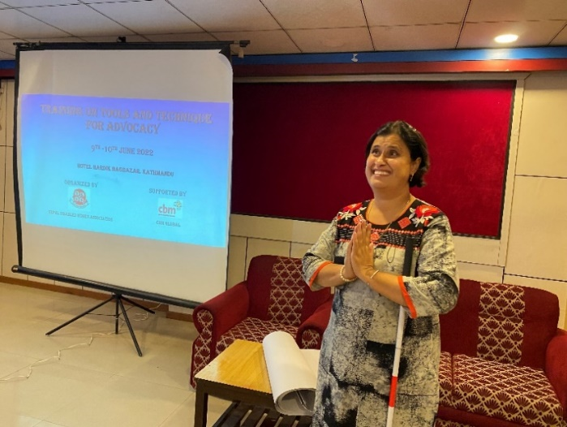
गरी कार्यान्वयनका लागि पैरवी रणनीति तयार गरेको छ । यो कार्यशालाको सहजीकरण रीता श्रेष्ठले गर्नुभएको थियो । तालिममा नेपाल अपाङ्ग महिला संघका पदाधिकारी , सदस्यहरू, संघको केन्द्रिय कार्यालयमा कार्यरत कर्मचारी , प्रदेश फोकल कर्मचारी र फिल्ड कर्मचारी, संघका कार्यकारी समिति र साधारण सदस्य गरी २५ जना सहभागी थिए ।
पैरवीका लागि सञ्जाल निर्माणको प्रक्रियामा अभ्यास गर्दै सहभागी

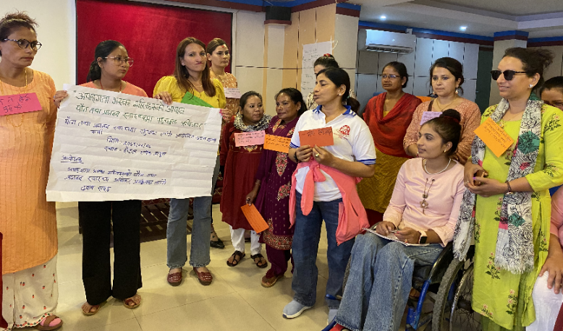
कार्यशालामा सहभागीहरूले नै आफूले आगामी पाँच वर्षमा गर्नुपर्ने काम र मुद्दाहरू पहिचान गरी यसका लक्ष्य र उद्देश्य तयार गरेका छन् । कार्यशाला ३ दिनसम्म चलेको थियो । यसैगरी यही कार्यशालाका आधारमा पैरवीका औजार र उपकरणको ढाँचा तयार गर्न वैशाखको २६ र २७ गते अर्को तालिम सम्पन्न भयो ।
पैरवी रणनीति निर्माण सम्बन्धी तीनदिने कार्यशालाका सहभागीलाई स्वागत गर्दै नेपाल अपाङ्ग महिला संघका उपाध्यक्ष निर्मला ज्ञवाली
सिबिएम ग्लोवलको साझेदारीमा गरिएको यो तालिमका आधारमा पैरवी गर्ने सीप, औजार र ढाँचा तयार गरी प्रयोग गरिने छ।
पैरवीका औजार र रणनीति सम्बन्धी ढाँचा र सीपका बारेमा अभ्यास गर्दै सहभागीहरू
यो तालिममा वकालत र पैरवी गर्ने तरीका, पैरवी गर्ने माध्यमहरू, सवालहरूका आधारमा पैरवीका गर्ने निकाय, पैरवीका लागि

सहकार्य गर्ने संघसंस्था, पैरवीका सवालहरूको प्राथमिकीकरणलगायतका विषयमा छलफल र अभ्यास गरिएको थियो । उक्त कार्यशालाको सहजीकरण रीता श्रेष्ठले गर्नुभएको थियो ।

केशस्टडी
अपाङ्गता भएका व्यक्तिका लागि पनि राजनीतिमा कोटा छुट्टयाउनुपर्छ

देवी बसेल, कालिञ्चोक गाउँपालिका वडा ८ सदस्य, दोलखा

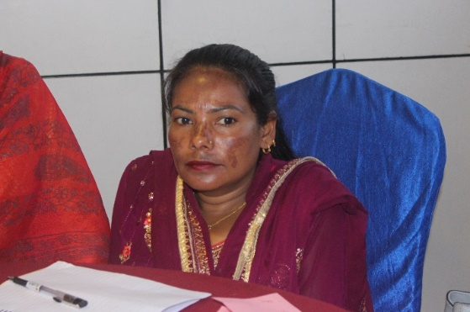
भूकम्पपछि म अपाङ्गताको क्षेत्रमा सक्रिय भएँ । यसअघि म दोलखामै २०६५ देखि ०७० सम्म शिक्षक थिएँ । म ३३ वर्षकी भएँ वि एड पास गरेकी छु । गत वैशाख ३० गते भएको स्थानीय तहको निर्वाचनमा म दोलखा कालिञ्चोक गाउँ पालिका वडा ८ मा नेकपा एमालेबाट वडा सदस्यमा निर्वाचित भएकी छु ।

भूकम्पछि मैले नेपाल अपाङ्ग महासंघमा भूकम्प प्रभावित अपाङ्गता भएका व्यक्तिको तथ्याङ्क संकलन गर्ने काम गरें । यही क्रममा नेपाल अपाङ्ग महिला संघको सम्पर्कमा आएँ ।
२०७२ देखि छ वर्ष संघको फोकल पर्सन भएर काम गरें । कोभिड १९ का बेला नेपाल अपाङ्ग महिला संघबाट अपाङ्गता भएका महिलाहरूलाई राहत वितरण गर्ने मौका पाएँ जसले मेरो राजनीतिमा आउने वातावरण बनाउन सघायो । आफ्नो पहिचान बन्यो । अनि यसपालीको स्थानीय तहको निर्वाचनमा उम्मेदवार बनें । मेरो वडामा रहेका जम्मा १५९० भोटमा मैले ७४० मत पाएँ । मेरो प्रतिद्वन्दी नेपाली काँग्रेसकी उम्मेदवार मेरो काकी हुनुहुन्थ्यो मैले उहाँलाई ९ मतले जितें ।

मेरो गाउँमा पहिला जो दलित महिला वडा सदस्य भएर जानुभयो उहाँले महिला र दलित महिलाका लागि खासै काम गर्न सक्नुभएन । विकासका काम पनि भएनन् । त्यसकारण अहिले म उठेकी हुँ । अव म पहिलाको जस्तो हुन दिन्न ।

कालिञ्चोक गाउँ पालिकामा कति अपाङ्गता भएका व्यक्ति वा महिला छन् थाहा छैन । तर वडा नम्बर ८ मा १०० भन्दा बढी छन् । अव म जनप्रतिनिधिका हैसियतले आफ्ना योजना वा महिला शसक्तिकरणका मुद्दा उठाउँदा अपाङ्गता भएका महिलाका विषय पनि राख्छु ।

पहिला पनि अपाङ्गता भएका व्यक्तिका लागि काम गर्न पालिकामा बजेट छुट्याउन दवाव दियौं तर जम्मा ५० हजारमात्रै पायौं जुन पैसाले केही काम काम गर्न सकिंदैन । अपाङ्गता भएका महिलाका लागि पहिला पनि पालिकामा बजेट हुँदो रैछ । हामीले यो कुरा थाहा पाएनौं र माग गरेनौं । त्यो बजेट अरुमा खर्च भइरहेको रहेछ।

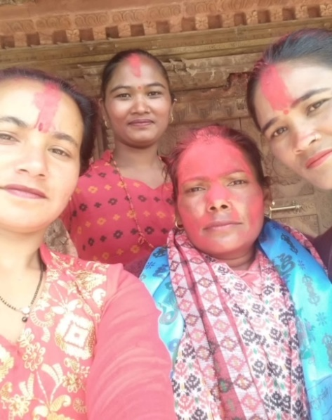
गतवर्ष हामीले सीवीआरका लागि भनेर ३० लाख बजेट पायौं यो पैसाले अपाङ्गता भएका व्यक्ति र महिलाहरूलाई व्हीलचेयर, वैशाखी र अन्य सहायक सामग्रीहरू किनेर वितरण गर्‍यौं । अहिले पनि अपाङ्गता भएका व्यक्ति वा महिलाका लागि उनीहरूले नै आवाज उठाउनुपर्छ भन्ने मानसिकता छ । तर उनीहरूको सहभागिता कहीँपनि भएन ।

मलाइ निर्वाचनमा उम्मेदवार बन्नका लागि पार्टीबाट टिकट पाउन गाह्रो भयो । निकै संघर्षका बाबजुद मैले दलितको कोटाका लागि टिकट पाएँ र चुनाव लडें । म अपाङ्गता भएका महिलाका लागि आवाज उठाउँछु । मलाइ सवैले भोट दिएका छन् र सवैका लागि मैले काम गर्नपर्छ तर अपाङ्गता भएका व्यक्तिहरूलाई प्राथमिकतामा राखेर काम गर्छु । महिला त्यसमाथि दलित र झन अपाङ्गता भएका महिलालाइ काम गर्न गाह्रो छ । तर यसलाइ चिरेर मैले काम गर्नु छ । अपाङ्गता भएका व्यक्तिका लागि पनि राजनीतिमा कोटा छुट्टयाउन पर्छ भन्ने मेरो विचार हो ।

एकद्वार सङ्कट व्यवस्थापन सम्बन्धी अभिमुखीकरण

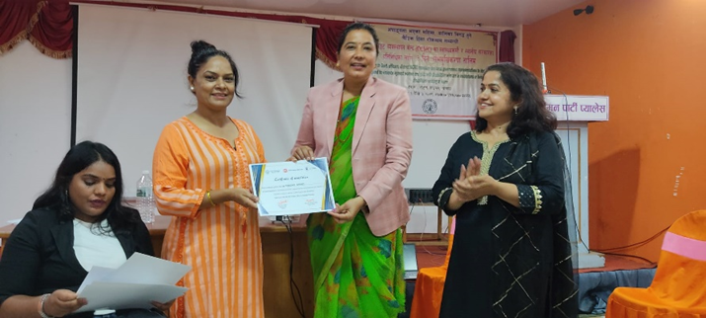
नेपाल अपाङ्ग महिला संघले सात वटै प्रदेशमा विभिन्न सरोकारवालाका लागि अपाङ्गता भएका महिला, वालिका विरुद्ध हुने लैङ्गिक हिंसा रोकथाम सम्बन्धी एकद्वार सङ्कट व्यवस्थापन सम्बन्धी ३ दिने अभिमुखिकरण आयोजना गरेको छ ।
कास्कीमा आयोजित एकद्वार सङ्कट व्यवस्थापन सम्बन्धी ३ दिने अभिमुखीकरण तालिममा प्रमाणपत्र लिँदै

महिला हिंसाका लागि साझेदारी परियोजना अन्तर्गत आयोजना गरिएको अभिमुखीकरणमा ७ वटा प्रदेशका २७ वटा जिल्लाबाट एक द्धार संकट व्यवस्थापन केन्द्रमा कार्यरत मेडिकल डाक्टर, फोकल पर्सन, नर्सलगायत जिल्ला प्रहरी कार्यालय अन्तर्गत महिला सेलबाट महिला प्रहरी, महिला हिंसामा काम गर्ने संघसंस्थाका प्रतिनिधि र अपाङ्गता भएका महिलाहरूको सहभागिता रहेको छ ।

अभिमुखीकरण अपाङ्गता भएका महिला तथा वालिकामाथि हुने लैङ्गिक हिंसा रोकथाम, अपाङ्गता, लैगिंक हिंसाको अवस्था, लैगिंक हिंसा नियन्त्रणका लागि कानुनी व्यवस्थाहरू, एकद्धार संकट व्यवस्थापन केन्द्र (OCMC) को
अवधारणा, यसले
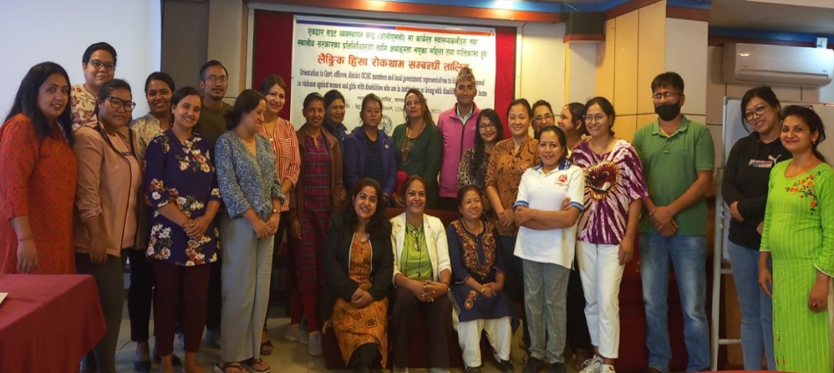
दिइरहेको सेवा र यसलाई कसरी पँहुचयुक्त र अपाङ्गतामैत्री बनाउन सकिन्छ भन्ने विषयमा छलफल केन्द्रित थियो । यसैगरी लैङ्गिक हिंसा निवारण कोष, प्रादेशिक योजना तथा कार्यक्रमहरू र खण्डिकृत तथ्याङ्कको आवश्यकतालगायतका विषयवस्तुहरू पनि अभिमुखिकरणमा छलफल गरिएको थियो ।

अप्रिल, मे र जुन महिनामा गरी प्रदेश नं. १, बागमती प्रदेश, मधेस प्रदेश, गण्डकी प्रदेश र सुदूरपश्चिम प्रदेश गरेर ५ वटा अभिमुखीकरण सम्पन्न भइसकेको छ । जसमा १०१ जना सहभागी थिए, यी मध्ये महिला ८० जना र पुरुष २१ जना थिए भने ७ जना अपाङ्गता भएका महिला थिए । अभिमुखीकरणमा छलफल, अन्तरक्रिया, प्रस्तुती, समूहकार्य जस्ता प्रयोगात्मक विधि अपनाएर सञ्चालन गरिएको थियो ।
काठमाडौंमा आयोजित एकद्वार सङ्कट व्यवस्थापन सम्बन्धी तीनदिने अभिमुखीकरण सहभागीहरू

पहुँचयुक्त आघात व्यवस्थापन र मनोपरामर्श तालिम

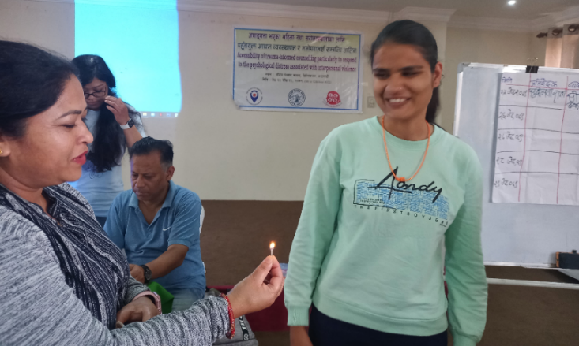
अपाङ्गता भएका महिला तथा सरोकारवालाका लागि पहुँचयुक्त आघात व्यवस्थापन र मनोपरामर्श सम्बन्धि प्रदेशस्तरीय ५ दिने तालिम सम्पन्न भएको छ ।

यो ३ महिनामा बागमती र प्रदेश नं. १ मा गरी दुईवटा प्रदेशमा तालिम सम्पन्न भएको छ । दुईवटा प्रदेशमा गरी तालिममा ४६ जना सहभागी थिए ।
पहुँचयुक्त आघात व्यवस्थापन र मनोपरामर्शका बारेमा प्रदेशस्तरीय तालिममा सहभागी

जसमा १८ जना अपाङ्गता भएका महिला र बाँकी २८ जना महिलामाथि हुने हिंसाविरुद्ध काम गर्ने संघसंस्थाका प्रतिनिधि, परामर्शदाता, महिला सेलमा कार्यरत महिला प्रहरी सहभागी थिए ।
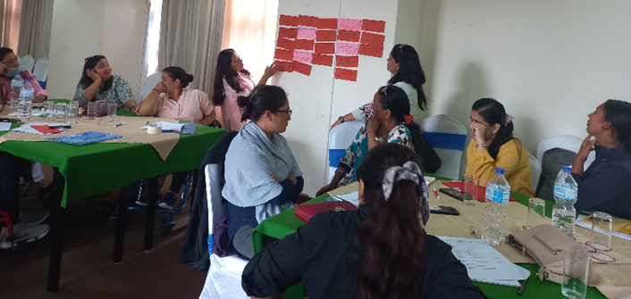
हिंसा प्रभावित महिलाको आघात व्यवस्थापन गरि उनीहरूलाई पहुँचयुक्त परामर्श दिन सहयोग पुर्‍याउने उद्देश्यले यो तालिमको आयोजना गरिएको हो ।
पहुँचयुक्त आघात व्यवस्थापन र मनोपरामर्शका बारेमा देशस्तरीय तालिममा सहभागी

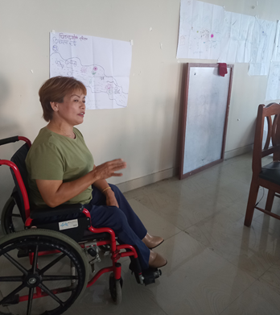
सहभागीहरूलाई आघातका बारेमा विस्तृत जानकारी गराइ आफूभित्र भएको तनाव, आघातलाई कसरी व्यवस्थापन गर्न सकिन्छ भनेर अभ्यास स्वरुप जीवनको खोला बनाउने, शारीरिक व्यायाम, ध्यान साथसाथै प्रस्तुती, दौंतरी परामर्श जस्ता विधिहरू तालिममा अपनाइएको थियो । तालिममा सहभागीहरू सवैले आ आफ्ना कथा सुनाएका थिए ।
यसक्रममा कतिपय सहभागीहरूले आफ्ना तनाव आफूमा परेको आघात पनि अन्य सहभागीहरू समक्ष साझा गरेका थिए । तालिममा हरेक व्यक्तिभित्र आ—आफ्नै कथा, पिडा लुकेर बसेका रहेछन् र त्यसले धेरै ठूलो आघात पनि पुर्‍याइरहेको रहेछ भन्ने पाठ सिक्ने मौका मिलेको थियो । तालिम मनोविज्ञ कञ्चन रावतले सहजीकरण गर्नुभएको थियो
पहुँचयुक्त आघात व्यवस्थापन र मनोपरामर्शका बारेमा देशस्तरीय तालिममा सहभागी व्हीलचेयर प्रयोगकर्ता

अवरोध हटाउन राष्ट्रिय संवाद कार्यक्रम

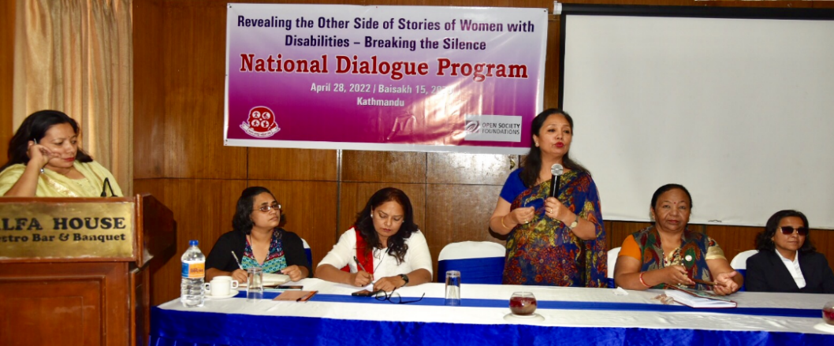
अपाङ्गता भएका महिलाहरूले विद्यमान सामाजिक व्यवस्थाका कारण भोगिरहेका बाधा र अवरोधले उनीहरूको व्यक्तिगत र व्यावसायिक जीवनमा परेको असरका बारेमा छलफल गर्न नेपाल अपाङ्ग महिला संघले राष्ट्रिय संवाद कार्यक्रमको आयोजना गर्‍यो ।
अपाङ्गता भएका महिलाका लागि विद्यमान अवरोध सम्बन्धी राष्ट्रिय संवाद कार्यक्रममा बोल्दै राष्ट्रिय मानव अधिकार आयोगका सदस्य लिली थापा

कार्यक्रम संघले अपाङ्गता भएका महिलाहरूको कथा संकलन गर्न आयोजना गरिएको कथा कार्यशालाका क्रममा आएका समस्यालाई संकलन गरी अवरोधका रुपमा संवाद कार्यक्रममा प्रस्तुत गरिएको थियो ।

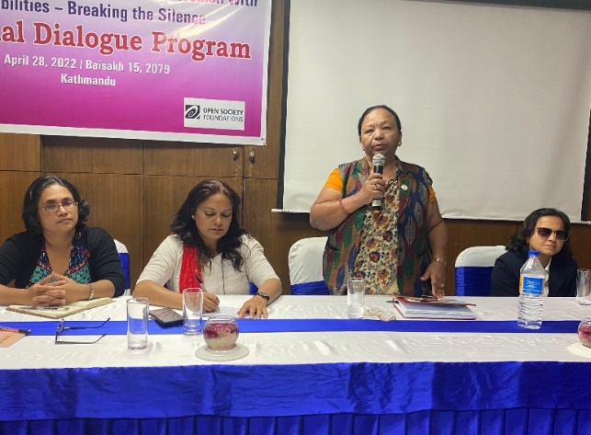
अपाङ्गता भएका महिलाका यी अवरोध हटाउन वा न्युनीकरण गर्न राज्यका निकाय, अपाङ्गता भएका व्यक्ति महिलाद्वारा सञ्चालित संघसंस्था नागरिक समाजका प्रतिनिधि र अन्य सरोकारवालाको भूमिकाका विषयमा छलफल गर्न यो संवादको आयोजना गरिएको हो ।
संवादमा बोल्दै राष्ट्रिय मानव अधिकार आयोगका सदस्य लिली थापाले अपाङ्गता भएका व्यक्तिका लागि पहुँचयुक्त वातावरण हुनुपर्ने मुद्दा आयोगको पनि प्रथमिकताको विषय भएको बताउनुभयो ।

उहाँले अव अपाङ्गता भएका व्यक्ति र महिलाको अधिकार स्थापित गर्न राजनीतिक दल र विशेषगरी उम्मेद्वारहरूलाई प्रतिवद्धता गराउने र पुरा नगरे मताधिकार वहिष्कार गर्ने अभियान चलाउनुपर्ने बताउनुभयो ।
अपाङ्गता भएका महिलाका लागि विद्यमान अवरोध सम्बन्धी राष्ट्रिय संवाद कार्यक्रममा बोल्दै समावेशी आयोगका सदस्य विष्णुमाया ओझा

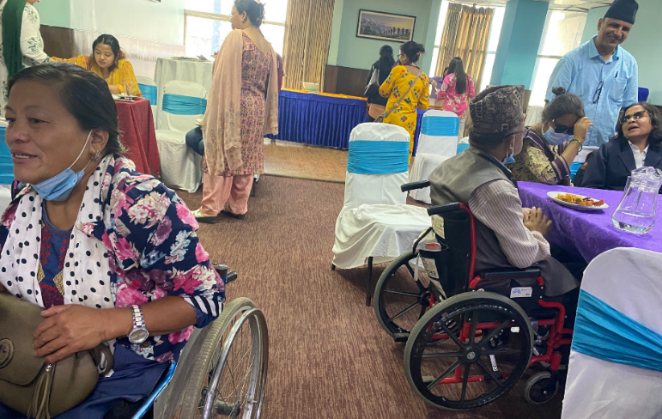
राष्ट्रिय समावेशी आयोगका सदस्य विष्णुमाया ओझा सवै नागरिकले अधिकारसहित सम्मानजनक रुपमा बाँच्न पाउने वातावरण बनाउनुपर्ने बताउनुभयो । उहाँले अपाङ्गता भएका महिलाका मुद्दाहरू शिफारिस गर्न आग्रह गर्नुभयो ।

स्थानीय सरकारले पालिकाहरूमा अपाङ्गता भएका महिलालाई रोजगारी दिन र राष्ट्रिय सभामा अपाङ्गता भएका महिलाको प्रतिनिधित्वका लागि पैरवी गर्न सुझाव दिनुभयो ।
अपाङ्गता भएका महिलाका लागि विद्यमान अवरोध सम्बन्धी राष्ट्रिय संवाद कार्यक्रमका सहभागी
महिला विभागका उपसचिव निरा अधिकारीले वौद्धिक अपाङ्गता भएका महिलाहरूका पनि कथा लेखिनुपर्ने बताउनुभये । उहाँले आफैपनि विस्तारै वाधा अवरोधहरूलाई हटाउँदै अघि बढिरहेको आफ्नो अनुभव सुनाउनुभयो ।

अधिवक्ता मीरा ढुङ्गानाले अपाङ्गता भएका महिलाको राजनीतिकलगायत अन्य सहभागिता र अन्य संरचनागत अवरोध हटाउन भएका कानुनी व्यवस्था कार्यान्वयन गराउन सर्वोच्च अदालत नै जाने हो कि भन्ने सुझाव दिनुभयो

। दलितलगायतका केही समुदायको सहभागिता संविधान मै भएपनि अपाङ्गता भएका व्याक्तिलाई अपाङ्गताका आधारमा विभेद गर्न नपाइने भनेपनि पनि उनीहरूको सहभागिताका विषयमा भने नवोलेको उहाँको भनाइ थियो ।

सिकाइको समावेशी ढाँचा सम्बन्धी प्रशिक्षक प्रशिक्षण

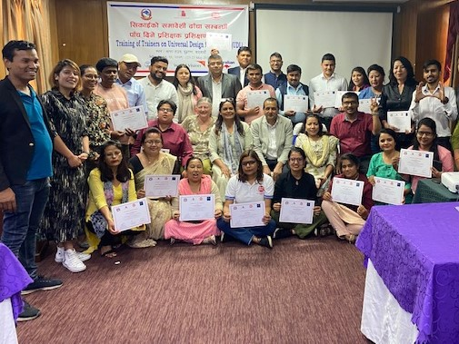

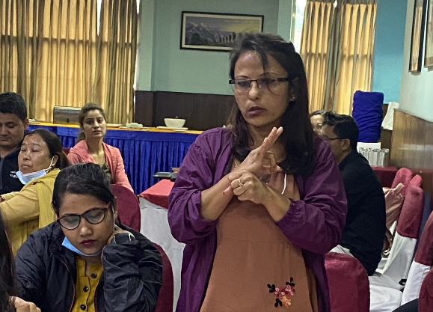
सिकाइमा समस्या र कठिनाइ भएका बालबालिकालाई अन्य बालबालिका समान सिकाइको मुलप्रवाहमा राखेर पठनपाठन गराउने सिकाइको विश्वव्यापी ढाँचा Universal Design for learning (UDL) का बारेमा जानकारी दिने उद्देश्यले पाँच दिने प्रशिक्षक प्रशिक्षण तालिम सम्पन्न भएको छ ।
प्रशिक्षक प्रशिक्षणमा विचार राख्दै बहिरा सहभागी

तालिममा समावेशी शिक्षा, बालबालिकामा सिकाइमा कठिनाइ हुनसक्ने अवस्थाको प्रारम्भिक पहिचान, प्रारम्भिक पहिचानका लागि तयार गरिएको प्रश्नावली र यसलाई भर्ने तरिका, वैयक्तिक शैक्षणिक योजना, सिकाइको समावेशी ढाँचा र यसका सिद्धान्त, सिकाइमा प्रविधिको प्रयोगलगायतका बा रेमा जानकारी दिइएको थियो ।
सिकाइको समावेशी ढाँचा सम्न्धी पाँच दिने प्रशिक्षक प्रशिक्षण तालिममा शिक्षा तथा मानवस्रोत विकास केन्द्रका उपमहानिर्देशक डिल्लीराम लुइटेल र अन्य सहभागी

यसैगरि सिकाइमा कठिनाइ भएका बालबालिकालाई गरिने उपचारात्मक सहयोग कक्षा कोठा व्यवस्थापन विश्वव्यापी सिकाइको ढाँचाका सैद्धान्तिक पक्ष सिकाइमा कठिनाइ भएका बालबालिकाके सिकाइ सहजीकरण गर्न प्रविधिको प्रयोगका बिषयमा यो प्रशिक्षक प्रशिक्षण तालिममा जानकारी दिइएको थियो ।

तालिममा मधेश प्रदेश र बागमती प्रदेश अन्तर्गत शिक्षा तालिम केन्द्रबाट पाँच पाँच जना र अन्य संघसंस्थाका प्रतिनिधि गरी २५ को सहभागिता थियो ।

यो प्रशिक्षक प्रशिक्षणमा सहभागीहरूले तालिमपछि प्रारम्भिक कक्षामा पढाउने शिक्षकहरूलाई सिकाइमा सिमितता भएका बालबालिकाको सिकाइ उपलब्धी हासिल गर्न सिकाइको समावेशी ढाँचा र यसका लागि प्रयोग गर्न सकिने प्रविधिका बारेमा तालिम दिनेछन् ।

सिकाइको समावेशी ढाँचा सम्बन्धी शिक्षक तालिम
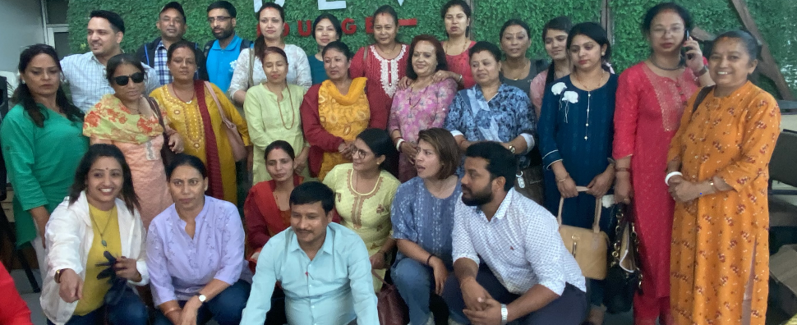

सिकाइको समावेशी ढाँचा सम्बन्धी पाँच दिने प्रशिक्षक प्रशिक्षण तालिमपछि नेपाल अपाङ्ग महिला संघले विश्व शिक्षासँग कै साझेदारीमा शिक्षक तालिमको आयोजना गर्‍यो ।

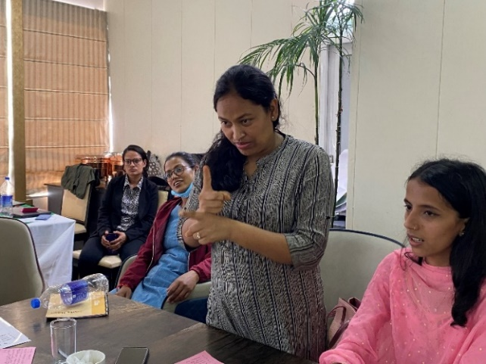
सिकाईको समावेशी ढाँचा-Uuniversal Design for Learning (UDL) मा आधारित शैक्षिक प्रविधिको प्रयोग गरी सिकाईमा विविधता र आवश्यकता सम्बोधन गर्न सहजीकरण गर्ने उद्देश्यले तालिमको आयोजना गरिएको हो ।
सिकाइको समावेशी ढाँचा सम्बन्धी तालिममा सहभागी शिक्षक र प्रशिक्षकहरू
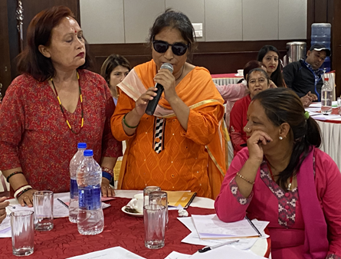
प्रारम्भिक तहका बालबालिकाको सिकाई उपलब्धीमा सुधार गर्न सहयोग पुर्‍याइ सिकाईको समावेसी ढाँचालाई स्थानीयकरण गर्दै यसको प्रयोगमा व्यापकता ल्याउन शिक्षकको क्षमता विकास गर्ने उद्देश्यले यो तालिमको आयोजना गरिएको हो ।
बहिरा स्कुल काभ्रेकी सहभागी सांकेतिक भाषामार्फत आफ्नो भनाइ राख्दै
तालिममा दृष्टिविहीन सहभागी आफ्नो अनुभव सुनाउँदै

अपाङ्गता भएका बालबालिकालगायत प्रारम्भिक कक्षाका सबै बालबालिकाको भाषिक र पठन सिप सुधारका आयोजना गरिएको यो लागि बागमती प्रदेशको ललितपुर र काभ्रेका १२ वटा स्कुलका २४ जना २४ जना शिक्षक सहभागी थिए।

तालिम शिक्षा मानवश्रोत तथा विकास केन्द्र सानोठिमीसँगको समन्वयमा तयार पारिएको तालिम सामग्रीमा आधारित छ ।
तालिममा अपाङ्गता र समावेशी शिक्षा, प्रारम्भिक पहिचान र व्यक्तिगत शैक्षणिक योजना, एकिकृत पाठ्यक्रम, पाठ्यक्रम विविधिकरण सिकाइको समावेशी ढाँचा र यसका सिद्धान्त र अपाङ्गता र प्रविधिका विषयमा शिक्षकहरूलाई तालिम दिइने छ ।
संक्षिप्त

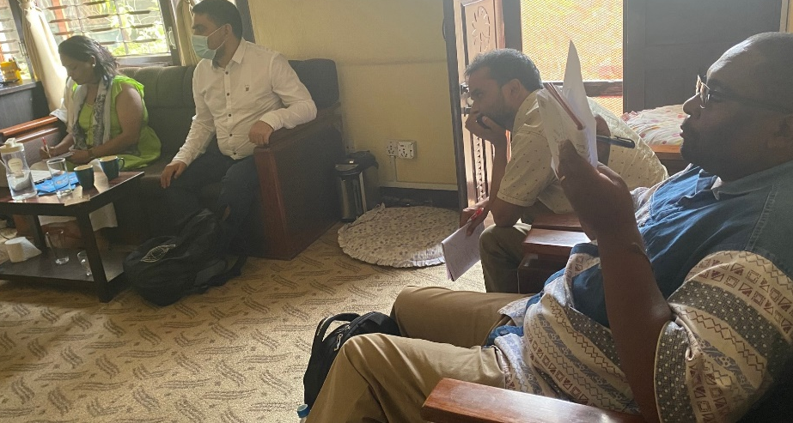
कार्यक्रमको समिक्षा
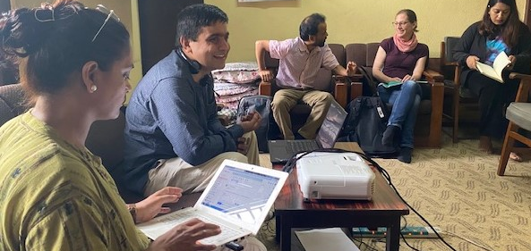
यो त्रैमासिकमा सीवीएम नेपाल र सिवीएम ग्लोवलबाट पहिचान परियोजनाका गतिविधि कार्यान्वयनका लागि निरन्तर समीक्षा गरी सुझावहरूका लागि वैठकहरू भए । सिवीएम नेपालका तर्फबाट कार्यक्रम व्यवस्थापक मिलन पौडेल, कार्यक्रम अधिकृत विमल पौडेल, सीविएम ग्लोवलका समावेशी निर्देशक एण्डर्सन र इभाले नेपाल अपाङ्ग महिला संघका अध्यक्ष टीका दाहाल, महासचिव मीना पौडेल र परियोजनाका कर्मचारीसँग कार्यक्रमका बारेमा छलफल गर्नुभयो । यसक्रममा परियोजनाका गतिविधि कार्यान्वयनको अवस्था र परियोजना कार्यान्वयनका क्रममा आएका समस्या र चुनौतीका बारेमा छलफल भयो ।
सीवीएम ग्लोवलका समावेशी निर्देशक एण्डर्सनसँग समीक्षा वैठक

सीवीएम ग्लोवलका इभासँग परियोजना समीक्षा वैठक

पैरवी वैठक

काठमाडौं, अपाङ्गता भएका व्यक्ति र महिलाहरुका राज्यले दिँदै आएका सेवा सुविधाका बारेमा छलफल गर्न नेपाल अपाङ्ग महिला
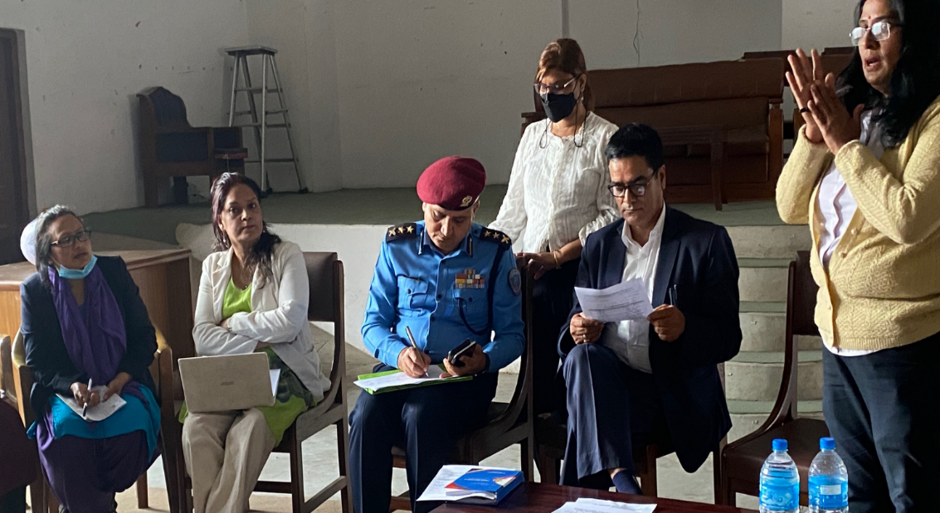
संघले काठमाडौं महानगरपालिका अन्तर्गत सामाजिक सेवा विभागसँग एक बैठक राख्यो । बैठकमा विभागका प्रमुख दिपक अधिकारीले अपाङ्गता भएका व्यक्तिलाई दिने कार्ड वितरणमा समस्या र जटिलताहरू देखिएको बताउनुभयो । उहाँले कार्ड वितरणका क्रममा धेरै नै प्रश्नहरू पनि आएकाले यसका सरोकारवालाहरूसँग छलफल गरिरहेको बताउनुभयो । उहाँले चैत महिनासम्म ५ सय ४९ कार्ड वितरण गरिएको जानकारी दिनुभयो ।
अपाङ्गता भएका व्यक्ति र महिलाहरूका राज्यले दिंदै आएका सेवा सुविधाका बारेमा छलफल गर्न आयोजित वैठक

सरोकारवालाका जिज्ञाशाको जवाफ दिँदै उहाले अपाङ्गता भएका व्यक्तिको तथ्याङ्क संकलनका लागि आउँदो आर्थिक वर्षमा बजेट छुट्टयाउने अभिभावकलाई परामर्श दिने नीतिनियमहरूलाइ अपाङ्गतामैत्रि बनाउन संशोधन गर्ने लगायतका कामहरू सुरु गर्ने प्रतिवद्धता जनाउनुभएको थियो ।
ध्यानाकर्षणपत्र बुझाउँदै

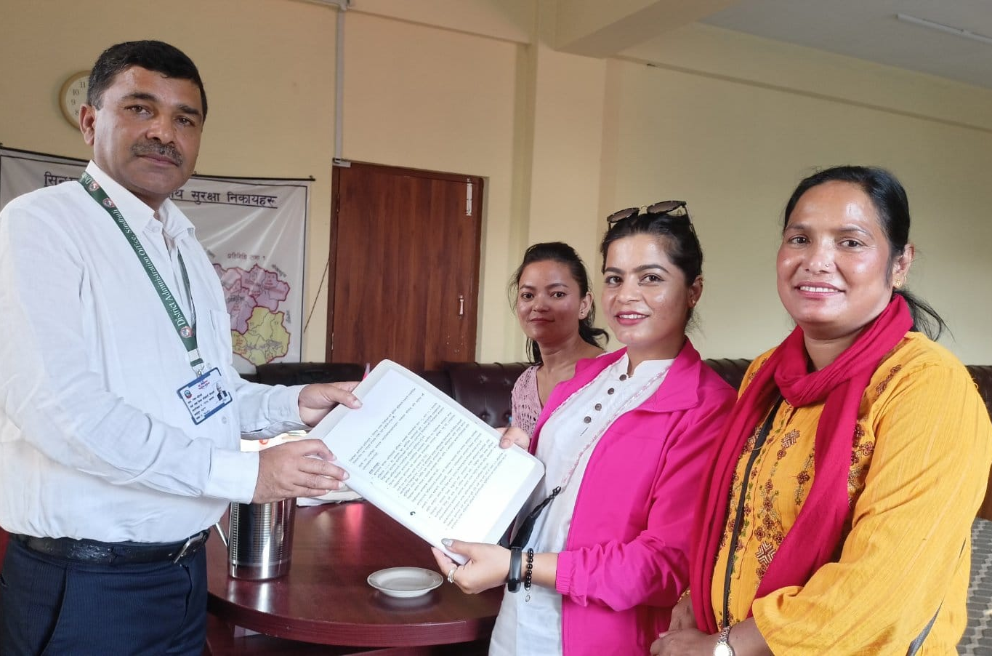
सिन्धुली, अपाङ्ग महिला संघ सिन्धुलीले वैशाख ३० गतेको स्थानीय तहको निर्वाचनमा अपाङगता भएका व्यक्तिहरूको अर्थपूर्ण सहभागिताको लागि २० बुँदे मागसहितको ज्ञापनपत्र बुझायो । निर्वाचन कार्यालय, जिल्ला प्रशासन कार्यालय र जिल्लाका विभिन्न पार्टी कार्यालयहरूमा पुगेर बुझाएको ज्ञापनपत्रमा अपाङ्गता भएका व्यक्तिको निर्वाचनमा समान अधिकार सुनिश्चितताका लागि उपलब्ध संवैधानिक र कानुनी प्रावधानको कार्यान्वयन हुनुपर्ने कुरालाई विशेष जोड दिइएको छ ।
जिल्ला निर्वाचन कार्यालय सिन्धुलीमा ध्यानाकर्षणपत्र बुझाउँदै

ज्ञापनपत्र हस्तान्तरण
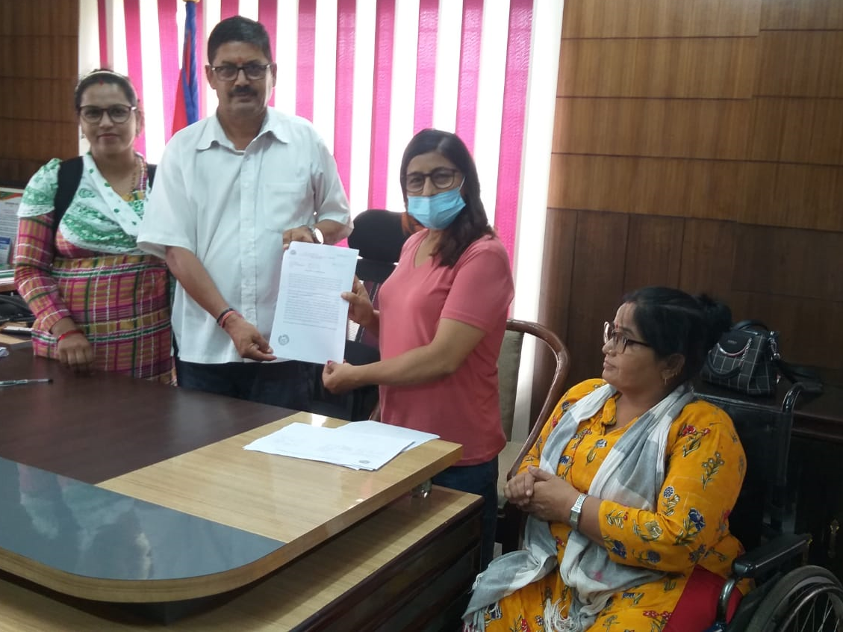
रुपन्देही, निर्वाचन ऐन २०७३ ले अपाङ्गता भएका व्यक्तिहरूलाई समानताको हक र समावेशी सिद्धान्तका आधारमा स्थानीय तहमा प्रतिधित्वको सुनिश्चित गरेको छैन ।
नेपाल अपाङ्ग महिला संघले वैशाख ३० गते हुने स्थानीय तह र मंसिरमा हुने भनिएको प्रतिनिधिसभा र प्रदेश सभाको निर्वाचनमा अपाङ्गता भएका व्यक्तिको अनिवार्य प्रतिनिधित्व गराई अपाङ्गताभित्रको विविधता र अपाङ्गता भएका महिलाको समावेशिता,सहजता, पहुँचयुक्तता र सुनिश्चत गर्न माग गर्दै लागि जिल्ला निर्वाचन कार्यालय रूपन्देही मा २३ बुँदे अनुरोध पत्र बुझाएको छ । यही ध्यानाकर्षण पत्र नेपालगञ्ज र कञ्चनपुरका जिल्ला निर्वाचन
कार्यालयमा पनि बुझाइएको थियो ।
जिल्ला निर्वाचन कार्यालय रूपन्देही मा २३ बुँदे अनुरोध पत्र बुझाउँदै

********
Central office, Kathmandu
Nepal Disabled Women Association (NDWA)
Kalopul Marga, Kalopul, Kathmandu, Nepal,
Po.Box: 1775
Phone: 00977-01-4435131, Fax: 00977-01-4438342
Email: ndwa.2009@gmail.com
Website: www.ndwa.org.np

Provincial Office
Nepal Disabled Women Association (NDWA)
Sudupaschim Province, Kanchanpur
Phone:9848715561
Email: anitadhungana.ndwa@gmail.com, ndwa.fwr@gmail.com

Nepal Disabled Women Association (NDWA)
Province One, Morang
Phone:9852057011
Email: ndwa.er@gmail.com

